選擇題（每題12分，共60分）
16

第4章 4-1光的傳播與光速
2上
( Ａ ) 1. 光通常以何種方式傳播？
(A)直線前進 (B)曲線前進
(C)弧形前進 (D)球形前進。
( Ａ ) 2. 在空氣中，關於光速與聲速的比較，下列何者正確？
(A)光速＞聲速 (B)光速＝聲速
(C)光速＜聲速 (D)不一定，需視當時的氣溫而定。
( Ｄ ) 3. 在地面上直立一長竹竿，則同一天內竹竿的影子在何時最長？
(A)中午12時 (B)上午11時
(C)下午3時 (D)下午5時。
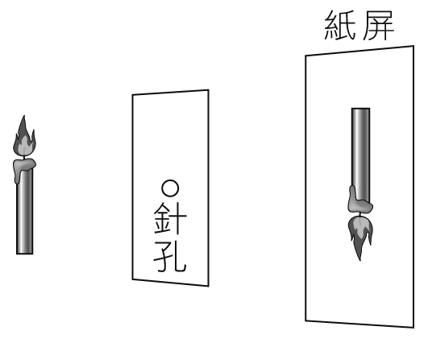
( Ｂ ) 4. 右圖為針孔成像裝置圖，已知燭火與針孔相距10公分，針孔與紙屏相距15公分，若燭火高度為5公分，則紙屏上的燭火像高度為多少公分？
(A)5 (B)7.5
(C)10 (D)15。
( Ｂ ) 5. 承上題，紙屏上的燭火像之屬性為何？應如何判別？
(A)實像，其上下左右相反 (B)實像，其可成像於紙屏
(C)虛像，其上下左右相反 (D)虛像，其可成像於紙屏。
填充題（每格10分，共40分）
1. 下列哪些現象可以說明光是直線傳播的？。
(A)小燈泡、兩張西卡紙的圓孔和眼睛排成一排，就可看見小燈泡的光
(B)日晷可用來判斷時間
(C)將塑膠管拉直可看到另一端的光，但彎曲則不能
(D)植物行光合作用因而成長，萬物才得以生存繁衍。
2. 太陽光可從宇宙中接近真空的區域傳遞到地球上，表示光不需即可傳播。
3. 光在水中與空氣中的傳播速度的比較：水中空氣中。（填＞、＝或＜）
4. 光在不同介質中的傳播速率不相同，而真空中的光速約為3×10⁸公尺∕秒，即每秒30萬公里，通常以英文符號來表示。
選擇題（每題7分，共28分）
17

第4章 4-2光的反射與面鏡(1)
2上
( Ａ ) 1. 白天室內沒有光源仍可看見物體的存在，這是因為物體表面對於室外投射過來的光線發生什麼現象所造成？
(A)反射 (B)繞射 (C)折射 (D)斜射。
( Ｃ ) 2. 有關反射定律的敘述，下列何者錯誤？
(A)入射角大於0度時，入射線和反射線分別在法線的兩側
(B)入射線、反射線、法線必在同一平面
(C)當光線沿著法線入射時，光線不會反射
(D)當入射角為30度時，入射線和反射線的夾角為60度。
( Ｃ ) 3. 小民站在一平面鏡前4公尺處，可看到自己鏡中的成像；若他往平面鏡靠近了1.5公尺，則他與鏡中成像的距離應為多少？
(A)2.5公尺 (B)3公尺 (C)5公尺 (D)5.5公尺。
( Ｂ ) 4. 下列各圖中，何者為一把梳子及其在平面鏡中正確的成像？
(A)  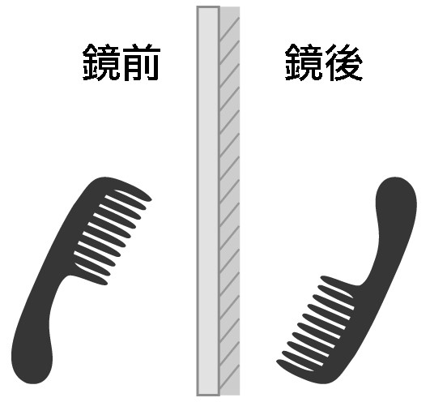 | (B)  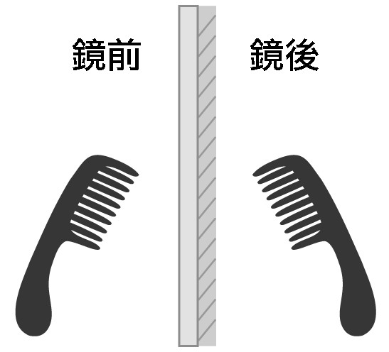 | (C)  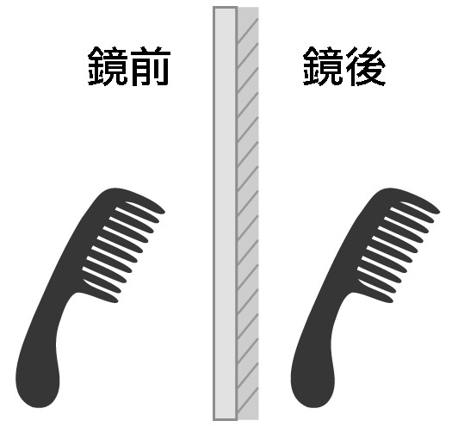 | (D)  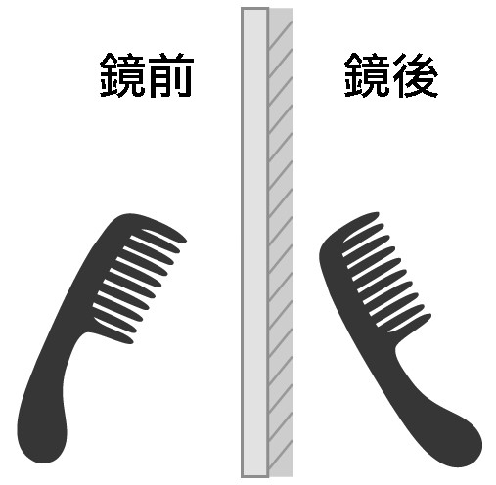
填充題（每格6分，共72分）
1. 將一張寫有「b d」的字卡豎立在平面鏡前，則眼睛在平面鏡前觀看「b d」在鏡子中的成像應為，且形狀、大小應與原字卡（填相同或相反），左右方向（填相同或相反）。
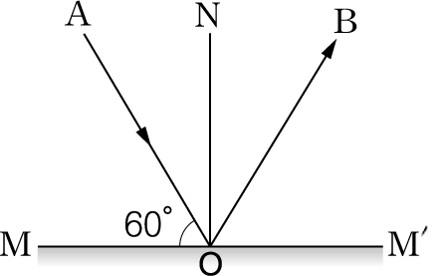
2. 如右圖，為平面鏡，有一束光線由A點射向鏡上O點，請
回答下列問題：
(1) AO為，OB為， 為。
(2)∠AON為＝度。
(3)∠BON為＝度。
(4) AO入射時必會遵守定律。
(5) 若將順時針旋轉20°，但AO的入射方向不變，則反射角的角度將會。（填不變、變大或變小）
選擇題（每題10分，共40分）
18

第4章 4-2光的反射與面鏡(2)
2上
( Ａ ) 1. 十字路口或山路迴旋的大彎道，通常會架設哪一種面鏡，來幫助駕駛員看到馬路狀況，提高道路交通安全？
(A)凸面鏡 (B)平面鏡
(C)凹面鏡 (D)哈哈鏡。
( Ａ ) 2.下列何者是凹面鏡的應用？
(A)太陽爐 (B)老花眼鏡
(C)便利商店牆角鏡 (D)使成像縮小的哈哈鏡。
( Ｄ ) 3. 車輛的後視鏡通常會裝設下列何種面鏡，使駕駛人可看到的視野變廣？
(A)凹面鏡 (B)哈哈鏡 (C)平面鏡 (D)凸面鏡。
( Ｂ ) 4. 阿美買了一個化妝盒，當化妝盒打開後，裡面有附有一個鏡子，而且鏡子可以將臉部的像放大，試問該鏡子應該是下列何者？
(A)凸面鏡 (B)凹面鏡 (C)平面鏡 (D)鍍上銀的平面鏡。
填充題（每格12分，共60分）
1.通過凹面鏡中心且垂直鏡面的直線，稱為。當平行主軸的光線射向鏡面時，依照反射定律及凹面鏡的曲面特性，反射線交會於一點，此點為凹面鏡的。
2. 試回答下列有關光線行進路徑的問題：
(1) 從(甲)、(乙)、(丙)三圖中判斷，經平面鏡反射後的光線為圖；經凹面鏡反射後的光線為圖。
(2) 從(丁)、(戊)兩圖中判斷，車前燈是利用圖的原理以增加光線的強度。
(甲) | (乙) | (丙) | (丁) | (戊)
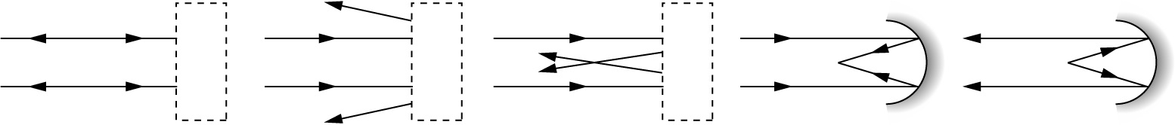
選擇題（每題9分，共36分）
19

第4章 4-3光的折射與透鏡(1)
2上
( Ｄ ) 1. 將筷子插入盛水的燒杯中，從水面上看，筷子像斷成了兩截，這現象是光的哪個性質所造成？
(A)光速極快 (B)光沿直線傳播 (C)光的反射 (D)光的折射。
( Ｂ ) 2. 當我們注視沉在許願池中的硬幣時，視覺上感覺的距離和實際深度有何差異？
(A)看起來比較深 (B)看起來比較淺
(C)跟實際深度相同 (D)會隨光線強度而改變。
( Ｄ ) 3. 如下圖所示，光以相同的入射角從水中射出到四種不同的介質中，試問光在哪一種介質中的傳播速率最快？
(A)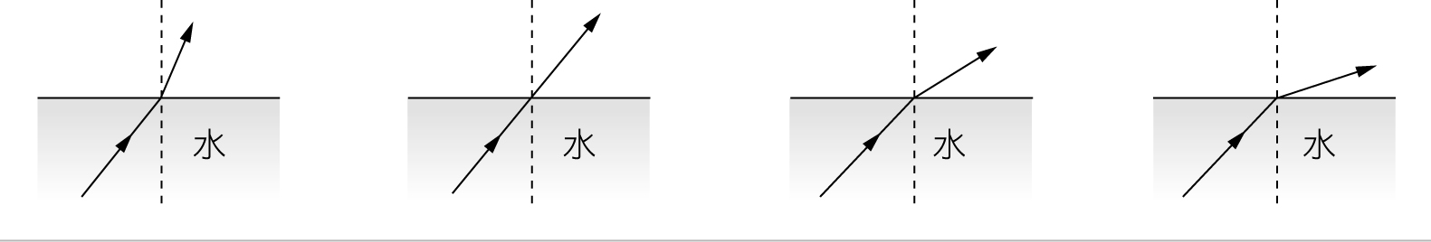 | (B) | (C) | (D)
( Ｄ ) 4. 關於光的折射現象，下列敘述何者錯誤？
(A)是光由一種均勻介質進入另一種均勻介質中所發生的現象
(B)產生的原因是光在不同介質中，有不同的行進速率
(C)反射與折射會同時發生
(D)折射發生時，若光的傳播速率變慢，折射線會偏離法線。
填充題（每格8分，共64分）
1. 如下圖（一），AO為光的入射線，試回答下列問題：
(1) OB是，OC是。
(2)∠1稱為入射角，∠2稱為，∠3稱為。
(3)若OC是光的入射線時，折射線則必為，此稱為光的性。
2. 折射實驗時，有一束入射光線I，其折射的途徑如下圖（二），試回答下列問題：
(1)若I由空氣進入水中，則可能的折射光線應為。
(2)若I由水進入空氣中，則可能的折射光線應為。
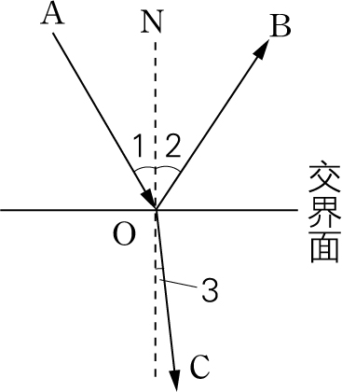 | 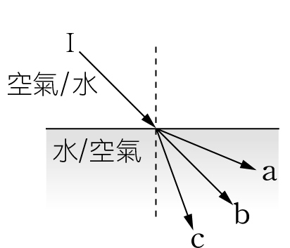
圖（一） | 圖（二）
選擇題（每題10分，共50分）
20

第4章 4-3光的折射與透鏡(2)
2上
( Ｄ ) 1. 物體所發出的光，經過單一凸透鏡後，不可能產生哪一種像？
(A)放大的實像 (B)縮小的實像
(C)放大的虛像 (D)縮小的虛像。
( Ａ ) 2. 一焦距10 cm的凸透鏡，欲產生實像時，物體與透鏡之距離不可能為多少？
(A)8 cm (B)12 cm
(C)20 cm (D)30 cm。
( Ｃ ) 3. 將兩個三稜鏡如何組合時，其產生的光線路徑與凸透鏡最相似？
(A) 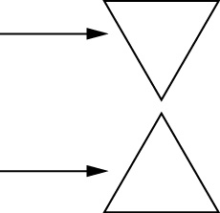 | (B) 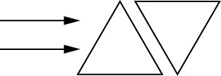 | (C) 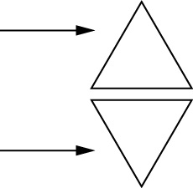 | (D) 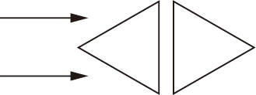
( Ｂ ) 4. 下列哪一種透鏡屬於凹透鏡？
(A) 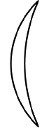 | (B) 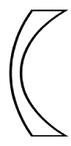 | (C) 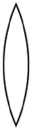 | (D) 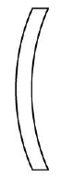
( Ｄ ) 5. 有一光線由介質A射向介質B，已知入射角為50°，折射角為30°，則其反射線與折射線的夾角為何？
(A)20° (B)60° (C)80° (D)100°。
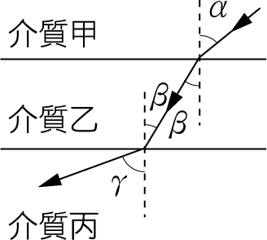
填充題（每格10分，共50分）
1. 如右圖，光線經過甲、乙、丙三層介質時發生折射，且γ＞α＞β，
則光線在三介質中的速率快慢比較為何？
答：＞＞。
2. 均均分別取了凸透鏡及凹透鏡來觀察直尺上的刻度，並將直尺置於透鏡的焦距內觀察之，其中圖（一）是以透鏡觀察的結果，而圖（二）是以透鏡觀察的結果。
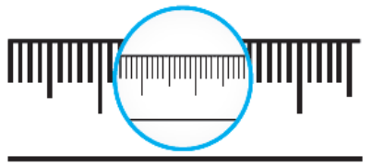 | 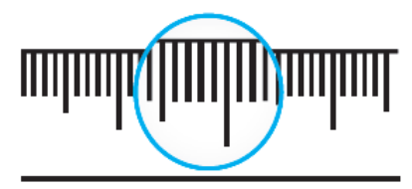
圖（一） | 圖（二）
選擇題（每題10分，共60分）
21

第4章 4-4光學儀器
2上
( Ｄ ) 1. 若小華近視300度，試問應該配戴下列哪一種鏡片，才能矯正視力？
(A)凸面鏡 (B)凹面鏡
(C)凸透鏡 (D)凹透鏡。
( Ｄ ) 2. 華姍的爺爺閱讀報紙時，常必須將報紙拿得遠遠的，或是用放大鏡才能看得清楚，試問爺爺可能患有何種視覺缺陷？
(A)近視眼 (B)青光眼
(C)白內障 (D)老花眼。
( Ａ ) 3. 使用傳統相機拍照時，若將光圈調大，則對成像有何影響？
(A)增加光線的進入量 (B)減少底片的曝光時間
(C)減少光線的進入量 (D)增加底片的曝光時間。
( Ｂ ) 4. 下列何者是凸透鏡的應用？
(A)近視眼鏡 (B)老花眼鏡
(C)汽車的後視鏡 (D)汽車的擋風玻璃。
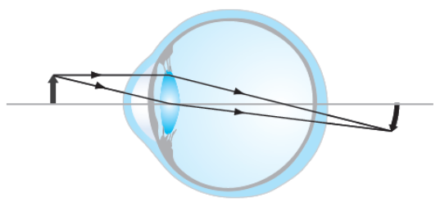
( Ｃ ) 5. 右圖為某種視覺缺陷的視網膜成像圖，下列相關敘述何者正確？
(A)此視覺缺陷稱為近視眼
(B)此視覺缺陷可配戴凹透鏡矯正
(C)此視覺缺陷稱為遠視眼
(D)此視覺缺陷由水晶體焦距過短而引起。
( Ｂ ) 6. 下列各種成像中，何者屬於虛像？
(A)針孔成像 (B)複式顯微鏡所見的像
(C)視網膜上的成像 (D)傳統相機底片上的像。
填充題（每格10分，共40分）
1. 生物課使用的複式顯微鏡，其物鏡所使用的鏡片為，目鏡為；而照相機的鏡頭為。（填平面鏡、凸透鏡或凹透鏡）
2. 下圖的情況需配戴適當焦距的來矯正視力。（填平面鏡、凸透鏡或凹透鏡）
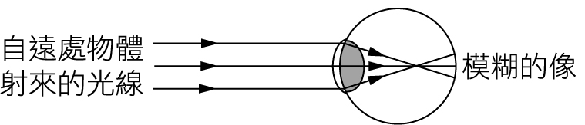
選擇題（每題10分，共60分）
22

第4章 4-5色光與顏色
2上
( Ｃ ) 1. 在暗室的藍燈下，看白紙和紙上的藍色字，得到的感覺是下列何者？
(A)紙是白色的，字看不清楚 (B)紙是白色的，字仍相當清晰
(C)紙是藍色的，字看不清楚 (D)紙是藍色的，字仍相當清晰。
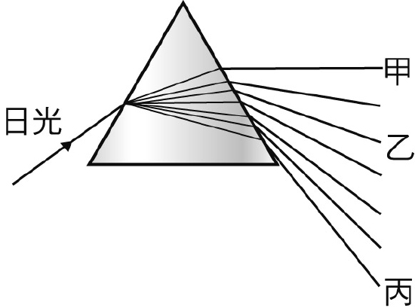
( Ｂ ) 2. 右圖為太陽光通過三稜鏡後折射而分為七種色光的情形，下列相關敘述何者錯誤？
(A)甲為紅光
(B)乙為綠光
(C)丙為紫光
(D)此現象稱為「色散」。
( Ｂ ) 3. 透過綠色的玻璃，看教室天花板的白色日光燈呈現綠色的主要原因為何？
(A)綠色的玻璃會反射綠光 (B)綠色的玻璃會讓綠光穿過
(C)綠色的玻璃會吸收綠光 (D)綠色的玻璃會漫射綠光。
( Ａ ) 4. 一般教室中的牆壁都被漆成白色，其主要原因為何？
(A)白色具有較佳的反光效果 (B)白色可使其他色光直接穿透
(C)白色較為高雅大方 (D)白色容易吸收其他色光。
( Ｂ ) 5. 下列哪一種顏色的物體能夠吸收所有的色光？
(A)紅色 (B)黑色
(C)白色 (D)金色。
( Ｃ ) 6. 關於各種色光與顏色的相關敘述，下列何者錯誤？
(A)太陽光所發出的可見光為白光
(B)將光的三原色以不同亮度混合，可呈現許多不同的顏色
(C)將紅、橙、黃、綠、藍、靛、紫七種可見色光混合會產生黑光
(D)物體表面所反射的色光，可決定人眼看到的顏色。
填充題（每格5分，共40分）
1. 光的三原色是、、。
2. 紅色的色紙照射光或光，可以保持原來的顏色。
3. 子韻用紅色玻璃紙觀察由白色花盆所裝的聖誕紅時，則他所看到花盆、紅花、綠葉三者的顏色結果依序應為、、。

